
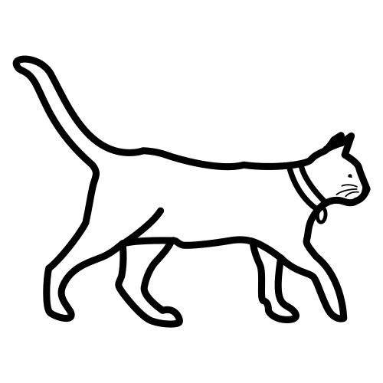
Pistas animal misterioso: Canguro

PISTA 1: | Se encuentran en gran número en este continente.
PISTA 2: | Son más activos durante las horas frescas de la noche y al amanecer y atardecer.
PISTA 3: | Tienen patas traseras muy desarrolladas y fuertes.
PISTA 4: | Se alimentan principalmente de hierbas y otros vegetales.
PISTA 5: | A pesar de ser terrestres, son buenos nadadores.
PISTA 6: | Pueden alcanzar velocidades de hasta 60 km/h.
PISTA 7: | Pueden realizar saltos muy largos, a veces hasta de 9 metros de longitud.
PISTA 8: | Son los marsupiales más grandes del mundo. Las crías se llaman "joey" y pasan varios meses en la bolsa de la madre después de nacer.
SOLUCIÓN: | Canguro

“Pistas animal misterioso”, do proxecto cREAgal, publícase coa Licenza Creative Commons Recoñecemento Non-comercial Compartir igual 4.0

